第4章 级数 (作业3)
一、选择题：
1．设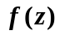在圆环域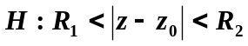内的洛朗展开式为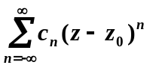，为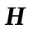内
绕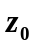的任一条正向简单闭曲线，那么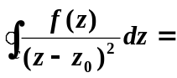( )
(A)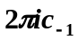 （B）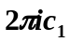 （C）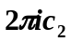 （D）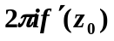
2．若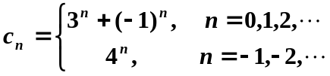，则双边幂级数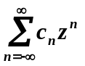的收敛域为( )
（A）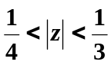 （B）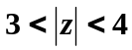 （C）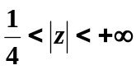 （D）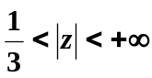
3．设函数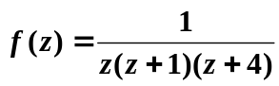在以原点为中心的圆环内的洛朗展开式有个，那么
( )
（A）1 （B）2 （C）3 （D）4
4．级数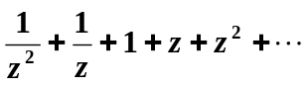的收敛域是( ).
（A）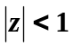 （B）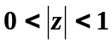 （C）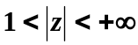 （D）不存在；
二填空题
1双边幂级数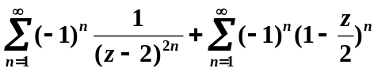的收敛域为 ．
2．函数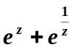在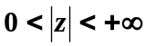内洛朗展开式为 ．
3．函数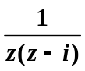在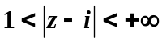内的洛朗展开式为 ．
三、计算与证明题
1、将函数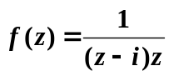在区域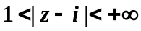内展开成洛朗级数．

2、 试求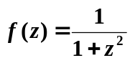以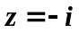为中心的洛朗级数.

3、将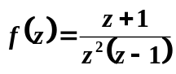在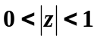内展为洛朗级数.

4、将函数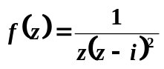在圆环域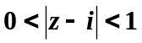内展为洛朗级数。.

5、将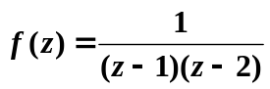在 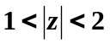内展为洛朗级数.

6．写出函数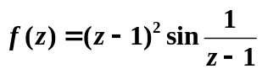在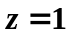处的洛朗级数。

7. 设函数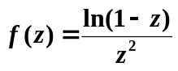，求函数在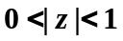处的洛朗级数。

